LIETUVOS SVEIKATOS MOKSLŲ UNIVERSITETO
PASTATO, UNIK. NR. 1993-0065-9152, Tilžės g. 18, KAUNAS,
KONDICIONAVIMO SISTEMŲ ĮRENGIMO

TECHNINĖ UŽDUOTIS

- STATINIO (STATINIŲ GRUPĖS) PAVADINIMAS
PASTATAS – 5 MOKOMASIS KORPUSAS UNIKALUS NR. 1993-0065-9152

- STATYBOS VIETA (ADRESAS)
TILŽĖS G. 18, KAUNAS
- STATINIO KATEGORIJA
YPATINGAS STATINYS
- PASTATO GRUPĖ PAGAL PASKIRTĮ
NEGYVENAMASIS PASTATAS

- PASTATO POGRUPIS PAGAL PASKIRTĮ
MOKSLO PASKIRTIES PASTATAS
- STATYBOS RŪŠIS
PAPRASTASIS REMONTAS
- STATYTOJAS (UŽSAKOVAS)
LIETUVOS SVEIKATOS MOKSLŲ UNIVERSITETAS
- DARBŲ RANGOVAS
BUS PARINKTAS VIEŠŲJŲ PIRKIMŲ ĮSTATYMO NUSTATYTA TVARKA

2025, KAUNAS

Bendroji dalis
1.1. Lietuvos sveikatos mokslų universiteto (toliau – Užsakovas) 5 mokomojo korpuso, pastato unikalus Nr. 1993-0065-9152, Tilžės g. 18, Kaunas, trečiame aukšte esančiose mokymo 3-26 ir reprodukcijos laboratorijos 3-19 patalpose (žiūrėti „6. Priedai“ 6.1 dalyje) oro temperatūra pakyla aukščiau + 28º C kas apsunkina darbą su studentais ir kenkia laboratorijos atliekamiems tyrimams. Šiuo metu mokymo 3-26 ir laboratorijos 3-19 patalpose nėra įrengtų vėsinimo sistemų.
1.2. Tam, kad palaikytų tinkamą patalpų oro temperatūrą perkami trijų kondicionavimo sistemų įrengimo darbai. 3-26 pat. numatoma KS1 ir KS2 kondicionavimo sistemos, o 3-19 pat. numatoma KS3 kondicionavimo sistema.

2. Reikalavimai rangovo atliekamiems darbams ir jų apimtys

2.1. KS1 ir KS2 įranga turi būti įrengta taip:

2.1.1. KS1 ir KS2 vidiniai blokai turi būti sumontuoti ant 3-26 patalpos sienos (žr. „6. Priedas“, 6.1 dalį). Kiekvienas vidinis blokas privalo turėti atskirą valdymo pultelį;

2.1.2. KS1 ir KS2 išoriniai blokai turi būti įrengti lauke, ant pastato stogo. Išorinių blokų tvirtinimo rėmai turi būti montuojami ant betoninių arba lygiaverčių plytelių, siekiant apsaugoti stogo dangą nuo pažeidimų, išoriniai blokai turi būti sumontuoti taip, kad netrukdytų saulės baterijų veikimui;

2.1.3 KS1 ir KS2 šaltnešio komunikacijas tarp sistemos išorinių ir vidinių blokų turi būti vedamos per esamą ventiliacijos angą į 3-25 patalpą (žr. „6. Priedas“, 6.1 dalį). Toliau komunikacijos turi būti išvedamos per naujai išgręžtą angą ir montuojamos po lubomis link 3-26 patalpos;

2.1.4. KS1 ir KS2 vidinių blokų kondensato drenažo vamzdeliai turi būti prijungti prie 3-25 patalpoje esančios kriauklės nuotekų tinklo (žr. „6. Priedas“, 6.1 dalį). Drenažo vamzdeliai turi būti montuojami po lubomis, užtikrinant reikiamą nuolydį vandens nutekėjimui;

2.1.5. KS1 ir KS2 elektros maitinimo kabeliai nuo išorinių blokų turi būti vedami per esamą ventiliacijos angą į 3-25 patalpą. Tada kabeliai, kartu su šaltnešio komunikacijomis, turi būti nukreipiami į 3-26 patalpą ir iš ten - į 3-13 patalpoje esančią el. skydą (žr. „6. Priedas“, 6.1 dalį). Elektros skyde būtina įrengti papildomus automatinius jungiklius. Visa elektros instaliacija turi būti montuojama laikantis galiojančių elektros saugos reikalavimų;

2.2. KS3 įranga turi būti įrengta taip:

2.2.1. KS3 vidinis blokas turi būti sumontuotas ant 3-19 patalpos sienos, (žr. „6. Priedas“, 6.1 dalį). Vidinis blokas privalo turėti valdymo pultelį;

2.2.2. KS3 išorinis blokas turi būti įrengtas lauke, ant pastato stogo. Išorinio bloko tvirtinimo rėmas turi būti montuojamas ant betoninių arba lygiaverčių plytelių, siekiant apsaugoti stogo dangą nuo pažeidimų, išorinis blokas turi būti sumontuotas taip, kad netrukdytų saulės baterijų veikimui;

2.2.3. KS3 šaltnešio komunikacijos tarp išorinio ir vidinio bloko turi būti vedamos per esamą ventiliacijos angą į 3-13 patalpą (žr. „6. Priedas“, 6.1 dalį). Toliau komunikacijos turi būti vedamos į 3-19 patalpą;

2.2.4. KS3 vidinio bloko kondensato drenažo vamzdelis turi būti prijungtas prie toje pačioje 3-19 patalpoje esančios kriauklės nuotekų tinklo (žr. „6. Priedas“, 6.1 dalį). Drenažo vamzdelis turi būti montuojamas po lubomis, užtikrinant reikiamą nuolydį vandens nutekėjimui;

2.2.5. KS3 elektros maitinimo kabeliai nuo išorinio bloko turi būti vedami per esamą ventiliacijos angą į 3-13 patalpą. Toliau kabeliai turi būti prijungti į 3-13 patalpoje esančios el. skydo Nr. 2 (žr. „6. Priedas“, 6.1 dalį) panaudojant rezervinius automatinius jungiklius. Visa elektros instaliacija turi būti montuojama laikantis galiojančių elektros saugos reikalavimų;

2.4. KS1, KS2 ir KS3 įrangos įrengimo bendrosios sąlygos:
2.4.1. KS1, KS2 ir KS3 komunikacijas atvirai matomose vietose uždengti estetinį vaizdą turinčiais loveliais ar kitais lygiaverčiais uždengimais;
2.4.2. Sumontuotos KS1, KS2 ir KS3 turi būti pilnai funkcionuojančios ir išbandytos;

2.4.3. Baigus KS1 ir KS2 įrengimo darbus, užsandarinti montuojant sistemas pastato atitvarose padarytas kiaurymes, atstatyti montavimui trukdžiusius pastato elementus, pašalinti statybinį laužą;

2.4.4. KS1, KS2 ir KS3 šaldymo agento vamzdynas turi būti izoliuotas termoizoliacine medžiaga. Vamzdynų termoizoliacinė medžiaga sumontuota lauke turi būti apsaugota nuo atmosferinio poveikio ir galimybės paukščiams ją sugadinti mechaniškai.

2.4.5. Baigus KS1, KS2 ir KS3 įrengimo ir derinimo darbus, perduodant atliktus darbus Užsakovui kartu su atliktų darbų aktais pateikti sumontuotų KS1 KS2 ir KS3 sistemų įrangos naudojimo ir eksploatavimo instrukcijas, dokumentus kuriuose nurodoma įrangos techniniai duomenys, sumontavimo ir paleidimo datos.
3. Užsakovo įsipareigojimai
3.1. Vykdyti Užsakovo funkcijas.
3.2. Koordinuoti darbų procesą.
3.3. Priimti atliktus darbus.

4. Reikalavimai įrangai
4.1. KS1 komplektą turi sudaryti:
- vienas išorinis blokas;
- vienas vidinis blokas;
- vienas valdymo pultelis;
- komunikacijų komplektas, reikalingas sistemos veikimui (šaldymo agento vamzdeliai, elektros laidai, drenažo vamzdeliai ir panašiai);
KS1 elektros maitinimo įtampa: 230 V ± 10 %;
Elektros srovės dažnis: 50 Hz ± 10 %;
Vidinio bloko didžiausias triukšmo lygis: ne didesnis kaip 47 db ± 5 % arba lygiavertis;
Maksimali vėsinimo galia: 6,5 kW ± 5 % arba lygiavertė;
Darbinė lauko aplinkos temperatūra vėsinimo rėžimu: ne siauresnėse ribose kaip -15° C iki +50° C arba lygiavertė;
Šaldymo agentas: R32 arba lygiavertis;
Vėsinimo energijos efektyvumo klasė: ne žemesnė kaip A+++ arba lygiavertė;
Sezoninio vėsinimo naudingumo koeficientas (SEER): ne mažesnis kaip 8,5 ± 5 % arba lygiavertis;
Montavimo tipas: vidinis blokas turi būti sieninio tipo arba lygiavertis;
Funkcionalumas: KS1 turi užtikrinti tiek vėsinimo, tiek šildymo funkcijas.

4.2. KS2 komplektą turi sudaryti:
- vienas išorinis blokas,
- vienas vidinis blokas,
- vienas valdymo pultelis
- komunikacijų komplektas, reikalingas sistemos veikimui (šaldymo agento vamzdeliai, el. laidai, drenažo vamzdeliai ir panašiai).
KS2 elektros maitinimo įtampa: 230 V ± 10 %;
Elektros srovės dažnis: 50 Hz ± 10 %;
Vidinio bloko didžiausias triukšmo lygis: ne didesnis kaip 47 db ± 5 % arba lygiavertis;
Maksimali vėsinimo galia: 6,5 kW ± 5 % arba lygiavertė;
Darbinė lauko aplinkos temperatūra vėsinimo rėžimu: ne siauresnėse ribose kaip -15° C iki +50° C arba lygiavertė;
Šaldymo agentas: R32 arba lygiavertis;
Vėsinimo energijos efektyvumo klasė: ne žemesnė kaip A+++ arba lygiavertė;
Sezoninio vėsinimo naudingumo koeficientas (SEER): ne mažesnis nei 8,5 ± 5 % arba lygiavertis;
Montavimo tipas: vidinis blokas turi būti sieninio tipo arba lygiavertis;
Funkcionalumas: KS2 turi užtikrinti tiek vėsinimo, tiek šildymo funkcijas.

4.3. KS3 komplektą turi sudaryti:
- vienas išorinis blokas;
- vienas vidinis blokas;
- vienas valdymo pultelis;
- komunikacijų komplektas, reikalingas sistemos veikimui (šaldymo agento vamzdeliai, el. laidai, drenažo vamzdeliai ir panašiai);
KS3 elektros maitinimo įtampa: 230 V ± 10 %;
Elektros srovės dažnis: 50 Hz ± 10 %;
Vidinio bloko didžiausias triukšmo lygis: ne didesnis kaip 51 db ± 5 % arba lygiavertis;
Maksimali vėsinimo galia: 8,9 kW ± 5 % arba lygiavertė;
Darbinė lauko aplinkos temperatūra vėsinimo rėžimu: ne siauresnėse ribose kaip nuo -15° C iki +50° C arba lygiavertė;
Šaldymo agentas: R32 arba lygiavertis;
Vėsinimo energijos efektyvumo klasė: ne žemesnė kaip A+++ arba lygiavertė;
Sezoninio vėsinimo naudingumo koeficientas (SEER): ne mažesnis nei 8,5 ± 5 % arba lygiavertis;
Montavimo tipas: vidinis blokas turi būti sieninio tipo arba lygiavertis;
Funkcionalumas: KS3 turi užtikrinti tiek vėsinimo, tiek šildymo funkcijas.

4.4. KS1, KS2 ir KS3 privalo būti autonominės, t. y. funkcionuoti nepriklausomai nuo kitų pastate įrengtų sistemų.

5. Baigiamosios nuostatos
5.1. Techninė užduotis nelaikoma viršesniu dokumentu už LR patvirtintus ir galiojančius statybos teisės ir kitus norminius dokumentus. Teikiant pasiūlymą turi būti įvertinti ir numatyti visi darbai.
5.2. Jeigu techninėje užduotyje nurodytas konkretus gamintojas, modelis, tipas, metodas, protokolas, standartas, normos, direktyvos, formatas, medžiaga ar panašiai - tiekėjas gali siūlyti ir lygiaverčius gamintojus, modelius, tipus, metodus, protokolus, standartus, normas, direktyvas, formatus, medžiagas ir panašiai. Jei techninėje užduotyje nurodytos konkrečios ribos, intervalai ar pan. - Rangovas darbų vykdymo metu gali rinktis įrangą, kurios konkrečios ribos, intervalai ar pan. yra ne siauresni kaip nurodyti techninėje užduotyje. Jei techninėje užduotyje yra nurodyti matmenys, dydžiai ar pan. - siūlomų matmenų neatitikimo techninės užduoties reikalavimams paklaida gali būti ne didesnė kaip 5 proc.

6. Priedai
6.1. 5-ojo mokomojo korpuso dalies patalų planas su numatomos KS1, KS2 ir KS3 įrangos išdėstymas.
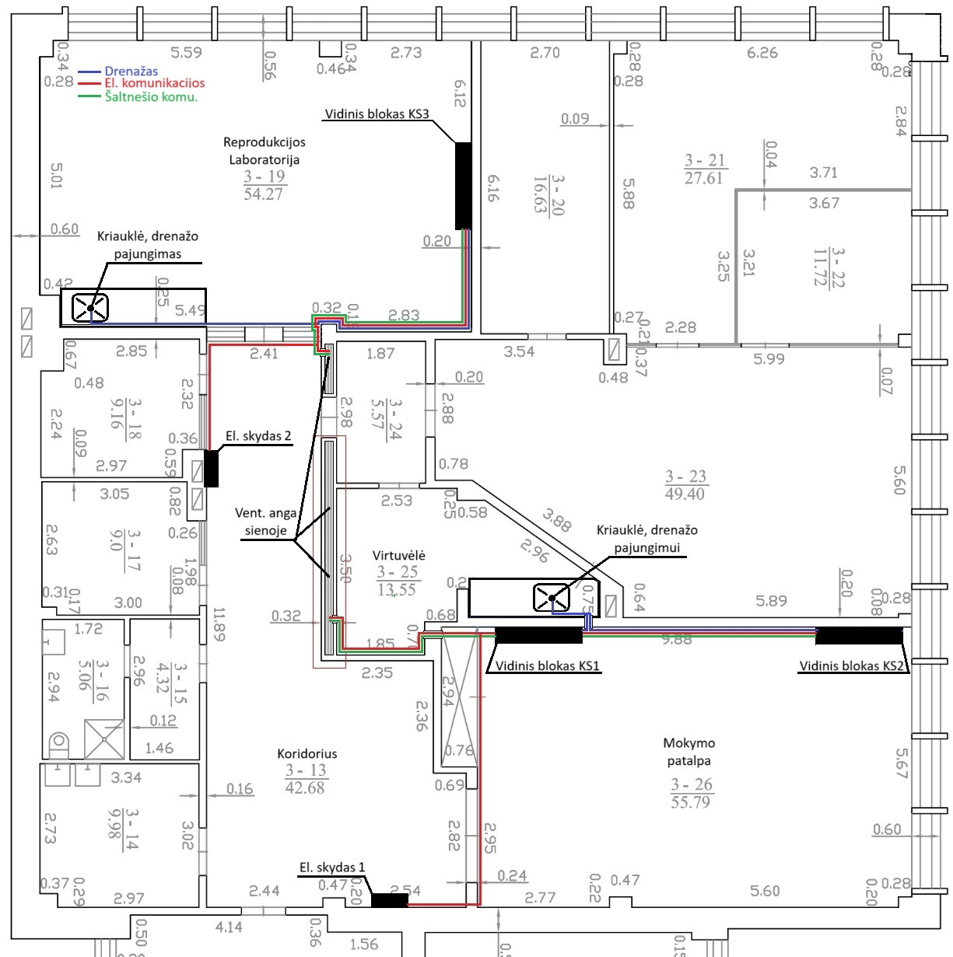

6.2. Įkainotos veiklos žiniaraštis

ŽINIARAŠTIS (ĮKAINOTOS VEIKLOS SĄRAŠAS)

Eil. Nr. | Darbų (darbų grupių) pavadinimai | Kaina (Eur) be PVM | PVM (Eur) | Kaina (Eur) su PVM
1. | KS1 įrenginių įrengimo darbai
2. | KS2 įrenginių įrengimo darbai
3. | KS3 įrenginių įrengimo darbai
4. | KS1, KS2 ir KS3 įrangos suderinimo ir paleidimo darbai
Suma be PVM:
PVM
Bendra suma su PVM:

Pirkimo iniciatorius Rimvydas Piškinas

